一、選擇題(一題3分，共30分)
1. ( ) 印尼的百姓崇拜景仰那一種動物？ (A)烏龜 (B) 紅鶴 (C)蛇
2. ( ) 荷蘭的國花是(A) 蘭花 (B)鬱金香 (C)康乃馨 (D)荷花
3. ( ) 馬來西亞和別人握手時會 (A) 很大力熱情 (B) 輕輕的很保守 (C)隨興都可以
4. ( ) 韓國為什麼會出現泡菜? (A) 因為氣候寒冷蔬菜少(B) 因為喜歡吃辣 (C)因為高麗菜很多
5. ( ) 下列哪一項不是南韓飲食(A)桌上會分成兩半冷食熱食要分開放(B)部隊鍋是因為韓戰時美軍
來的時候所發明的食物 (C)韓國的筷子是圓的粗的 (D) 韓國的飲食色彩繽紛。
6. ( ) 世界第一的葡萄酒產國是哪一國 (A)美國 (B) 法國 (C)義大利
7. ( ) 道地的義大利麵麵條口感(A)偏硬 (B)偏軟 (C)中間熟度
8. ( ) 以下哪個國家民族特性比較愛面子、重視外表(A)美國 (B)韓國 (c)印度
9. ( ) 哪一個國家的料理比較精緻？ (A)韓國 (B)越南 (C)日本
10.( ) 下列哪一個不是法國的禮儀(A)吻手禮是指可以當眾親吻少女的手 (B) 喜歡喝咖啡
(C)收到禮物要馬上打開
二、是非題(一題3分，共30分)
1. ( ) 在馬來西亞搭計程車之前請務必先和司機確定價碼，以免發生爭議。
2. ( ) 美國人很在意口腔的氣味，和別人說話時不能有口臭或洋蔥大蒜味。
3. ( ) 越南有禁止塗鴉、吐痰的法律，違反則處以鞭刑。
4. ( ) 法國人愛喝生水和咖啡。
5. ( ) 印度人是左手吃食物，右手擦屁股。
6. ( ) 覺得印度或泰國小孩很可愛的時候可以摸他的頭。
7. ( ) 印度的女性傳統服裝是莎麗，紅色視為勇氣的象徵。
8. ( ) 文在寅是北韓的總統。
9. ( ) 英國人在三餐中對晚餐最重視。
10.( ) 在南韓要注意不可以隨便攝影或拍照。

三、簡答題(共40分)
1.下列那些是英國人的禁忌?(A)不從梯子下走過 (B) 在屋裏不撐傘 (C)不用人像裝潢(D)吹口哨會有幽靈
(E)吃飯戴帽子會窮一生。請選出三個正確答案，填代號：
2.那些是正確的旅遊用日文:__________________ (1)無料是沒有料。(2)放題是吃喝到飽。(3)兩替是換錢。(4)注文是結帳。(5)激安是很便宜 (6) 仕度中是營業中

3. 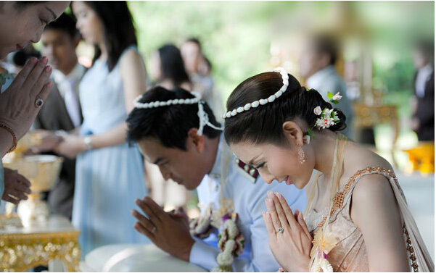合十禮是哪一個國家打招呼的方式?

4.這是哪一國的特色菜？
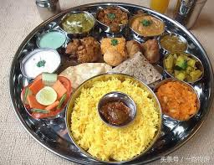
5. 哪一個是木鞋哪一個是木屐?分別是哪一國的
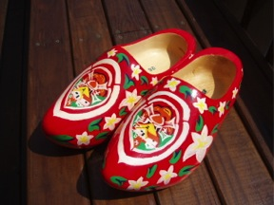
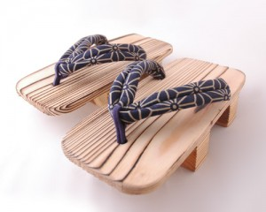
6.這是哪一族的服飾?
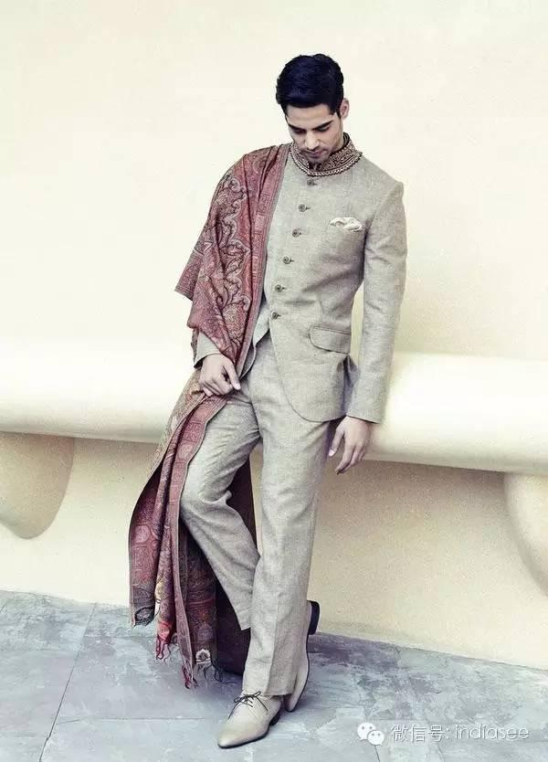
7.請問他們分別是哪一國總統?你知道他們的名字嗎?
